Жилищные аспекты поддержания маточного поголовья гуппи
© Юра Рига , 2001

Данный материал может распространятся свободно полностью без изменений и удалений, как единое целое, включая данный параграф. Запрещено использование документа в коммерческих целях без разрешения автора. Информация в данном документе представлена "as is" и автор не несет ответственности, прямой или косвенной, за ее использование.
Поддержание маточного поголовья гуппи требует строго разделения производителей, представителей разных поколений , отбора и выбраковки. Все это выдивается в огромное количество банок, аквариумов, что выливается в большие потребные площади.

Попробуем минимизировать эту потребную площадь. Удобнее всего иметь все хозяйство в одном месте, поэтому изготовим секционный аквариум. Стандартный лист стекла имеет рамеры 1600х1200 мм. Его нам хватит. Поскольку хозяйство планируется “начального уровня”, то изготовим минимально необходимую емкость. Отрежем две полосы шириной 260мм вдоль более короткой стороны листа. Получаем полосы 1200х260мм, которые будут служить передней и задней стекой аквариума. Отрежем дно, шириной 300 мм. Осталось нарезать торцевые и промежуточные стенки, их размеры 290х260мм. Таких кусков необходимо иметь 9. Зачистим кромки, вымоем стекла и приступаем к клейке. Не забывайте тщательно обезжиривать склеиваемые поверхности. Приклеим к дну заднюю стенку, при этом она ставится на дно, сразу можно приклеить торцевые стенки. После полной полимеризации клея разметим места вклеивания перегородок. Разметку будем делать маркером по наружной стороне стекол. Отмечаем от краев задней стенки (соответсвенно и дна) по 100 мм, проводим по линейке линии, следующие линии должны отстоять от предыдущих на 150 мм, опять проводим линии. Осталось разметить места для трех перегородок. Делим свобоодное пространство пополам и размечаем линии, повторяем эту операцию еще раз. Теперь осталось вклеить перегородки. Укладываем аквариум на заднюю стенку, наносим силикон на два смежных торца перегородки и аккуратно по линиям ставим их на место. Но вот и они вклеены, силикон полимеризовался. Наносим силикон, укладываем переднее стекло и прижимаем. Через сутки начинаем вклеивать ребра жесткости, правда у нас они служат не для десткости, а для удержания покровных стекол. Ширина их достаточна в 15мм, а вкливать их надо так, чтобы они отстояли от верхнего края на 5-10 мм. Удобно маркером снаружи нанести по линейке линии. Вклеили. Вырезаем покровные сткла, с передней стороны приклеиваем на торцы отрезки стекла, которые будут служить ручками (на ручки полезно нанести по капле силикона, так они не будут скользить в мокрых руках). Через несколько часов переворачиваем стекла и наносим силикон в 4 точках вблизи углов. Эти точки будут служить совеобразными ножками для покровных стекол. Давайте посмотрим что получилось.

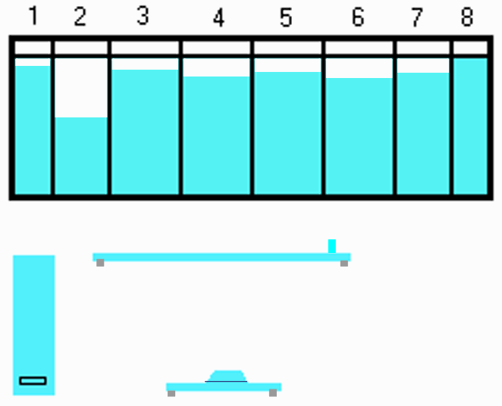

В емкостях 1 и 8 сидят пары производителей
Емкости 2 и 7 служат “родовой”, для чего уровень воды в них понижают, в них производится первичное подращивание мальков.
В емкостях 3, 4, 5, 6 доращивают мальков, сортируя их по полу по мере его определения.
Почему мало емкостей для доращивания? Да просто больше не надо. Для поддержания чистой линии достаточно иметь две пары производителей, скрещивая их каждые три поколения и отбирая вновь из приплода по две пары производителей. Все, что не служит селекционным целям, подращивается в иных емкостях. Над аквариумом подвешивается 40ватная люминисцентная лампа так, чтобы она не мешала при работе. Из обрезков стелка выклеиваются емкости для растений (не забудте приклеить небольшие “ручки” для удобства), которые моещаются в отсеки только на время, например при родах.

Куда разместить этот длинный аквриум. Естественно напрашивается повесить аго на стену. Достаточно их ДСП изготовить полку наподобие старых книжных полок. Главное сантиметров через 35-30 поставить внутри вертикальные перегородка, пусть и не на всю ширину (глубину) полки. Там будет хранится инвентарь, находится компресор, сачки и так далее. На рояльных петлях подвесим дверьки из ДВП. Все “облагораживается “самоклейкой”. Сверху полка подвешивается на трех мебельных петлях, снизу опирается на алюминиевый уголок, прирученый к стене. Поверте, что не упадет. У меня до изготовления стойки, так висели по разным углам и гораздо более крупные аквариумы.

Несколько советов:

неподходящие по экстерьеру рыбы безжалостно выбраковываются и удаляются
учителя в школе были правы, ранняя половая жизнь вредна, поэтому не соединяйте самцов с самками до 6 месяцев. За это время полностью проявятся все признаки, подрастут все плавники, самки слегка окрасятся. Пара рыб будет подобрана без труда. Зрелые самки дают полноценное, быстро растущее многочисленное потомство.
кондиционные рыбы, самцы и самки остаются в Вашем “селекционном” секционированом аквариуме. У вас есть примерно 3 недели до “родов” и примерно 2, которые уходят на подращивание мальков. Для страховки это время держите в аквариуме несоединенными по несколько самцов и самок. Всех высвободившихся рыб можете отдать, выкинуть или пустить на коммерческое разведение.
Любые записи делайте прямо на стекле маркером.

